Строение и функции АТФ.Витамины.

1. Структура и функции АТФ
Как вы помните, нуклеиновые кислоты состоят из нуклеотидов. Оказалось, что в клетке нуклеотиды могут находиться в связанном состоянии или в свободном состоянии. В свободном состоянии они выполняют ряд важных для жизнедеятельности организма функций.
К таким свободным нуклеотидам относится молекула АТФ или аденозинтрифосфорная кислота (аденозинтрифосфат). Как и все нуклеотиды, АТФ состоит из пятиуглеродного сахара – рибозы, азотистого основания – аденина, и, в отличие от нуклеотидов ДНК и РНК, трех остатков фосфорной кислоты (рис. 1).
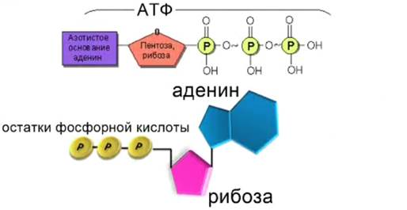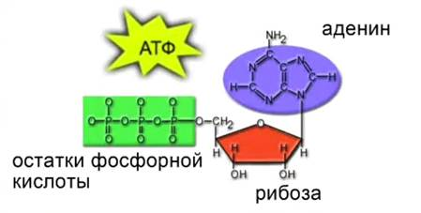
Рис. 1. Три схематических изображения АТФ
Важнейшая функция АТФ состоит в том, что она является универсальным хранителем и переносчиком энергии в клетке.
Все биохимические реакции в клетке, которые требуют затрат энергии, в качестве ее источника используют АТФ.
При отделении одного остатка фосфорной кислоты, АТФ переходит в АДФ (аденозиндифосфат). Если отделяется ещё один остаток фосфорной кислоты (что случается в особых случаях), АДФ переходит в АМФ (аденозинмонофосфат) (рис. 2).
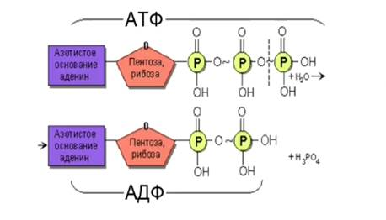
Рис. 2 Гидролиза АТФ и превращение её в АДФ
При отделении второго и третьего остатков фосфорной кислоты освобождается большое количество энергии, до 40 кДж. Именно поэтому связь между этими остатками фосфорной кислоты называют макроэргической и обозначают соответственным символом.
При гидролизе обычной связи выделяется (или поглощается) небольшое количество энергии, а при гидролизе макроэргической связи выделяется намного больше энергии (40 кДж). Связь между рибозой и первым остатком фосфорной кислоты не является макроэргической, при её гидролизе выделяется всего 14 кДж энергии.
Макроэргические соединения могут образовываться и на основе других нуклеотидов, например ГТФ (гуанозинтрифосфат) используется как источник энергии в биосинтезе белка, принимает участие в реакциях передачи сигнала, является субстратом для синтеза РНК в процессе транскрипции, но именно АТФ является наиболее распространенным и универсальным источником энергии в клетке.
АТФ содержится как в цитоплазме, так и в ядре, митохондриях и хлоропластах.

2. Функции витаминов
Витамины – биологически активные органические соединения, которые в малых количествах необходимы для подержания процессов жизнедеятельности в клетке.
Они не являются структурными компонентами живой материи, и не используются в качестве источника энергии.
Большинство витаминов не синтезируются в организме человека и животных, а поступают в него с пищей, некоторые синтезируются в небольших количествах микрофлорой кишечника и тканями (витамин D синтезируется кожей).
Потребность человека и животных в витаминах не одинакова и зависит от таких факторов как пол, возраст, физиологическое состояние и условия среды обитания. Некоторые витамины нужны не всем животным.
Например, аскорбиновая кислота, или витамин С, необходим человеку и другим приматам. Вместе с тем, он синтезируется в организме рептилий (моряки брали в плавания черепах, для борьбы с цингой – авитаминозом витамина С).
Витамины были открыты в конце XIX века благодаря работам русских ученых Н. И. Лунина и В. Пашутина, которые показали, что для полноценного питания необходимо не только наличие белков, жиров и углеводов, но и ещё каких-то других, на тот момент неизвестных, веществ.
В 1912 году польский ученый К. Функ , изучая компоненты шелухи риса, предохраняющей от болезни Бери-Бери (авитаминоз витамина В), предположил, что в состав этих веществ обязательно должны входить аминные группировки. Именно он предложили назвать эти вещества витаминами, то есть аминами жизни.
В дальнейшем было установлено, что многие из этих веществ аминогрупп не содержат, но термин витамины хорошо прижился в языке науки и практики.
По мере открытия отдельных витаминов, их обозначали латинскими буквами и называли в зависимости от выполняемых функций. Например, витамин Е назвали токоферол (от др.-греч. τόκος – «деторождение», и φέρειν – «приносить»).
Сегодня витамины делят по их способности растворяться в воде или в жирах.
К водорастворимым витаминам относят витамины H, C, P, В.
К жирорастворимым витаминам относят A, D, E, K(можно запомнить, как слово: кеда).
Как уже было отмечено, потребность в витаминах зависит от возраста, пола, физиологического состояния организма и среды обитания. В молодом возрасте отмечена явная нужда в витаминах. Ослабленный организм тоже требует больших доз этих веществ. С возрастом способность усваивать витамины падает.
Потребность в витаминах также определяется способностью организма их утилизировать.

3. Авитаминоз и гиповитаминоз
При недостаточном поступлении витаминов в организм развивается первичный авитаминоз. Разные продукты содержат разное количество витаминов.
Например, морковь содержит много провитамина А (каротина), капуста содержит витамин С и т. д. Отсюда проистекает необходимость сбалансированной диеты, включающей в себя разнообразные продукты растительного и животного происхождения.
Авитаминоз при нормальных условиях питания встречается очень редко, гораздо чаще встречаются гиповитаминозы, которые связаны с недостаточным поступлением с пищей витаминов.
Гиповитаминоз может возникать не только в результате несбалансированного питания, но и как следствие различных патологий со стороны желудочно-кишечного тракта или печени, или в результате различных эндокринных или инфекционных заболеваний, которые приводят к нарушению всасывания витаминов в организме.
Некоторые витамины вырабатываются кишечной микрофлорой (микробиотой кишечника). Подавление биосинтетических процессов в результате действия антибиотиков может также привести к развитию гиповитаминоза, как следствия дисбактериоза.
Чрезмерное употребление пищевых витаминных добавок, а также лекарственных средств, содержащих витамины, приводит к возникновению патологического состояния – гипервитаминоза. Особенно это характерно для жирорастворимых витаминов, таких как A, D, E, K.

